Ergebnisse Meeting:

Authentifizierung


Satz 3:
1-Sie haben den Test zu Gherkin Schulung bestanden. Jetzt im Vergleich zu dieser Studie, Wie gut verstehen Sie die in Gherkin textuellen beschriebenen Szenarien in dieser Studie? Geben Sie eine Note zwischen 1 und 5. (5 bedeutet sehr gut und 1 nicht gut)
3
2. Wie schwer können Sie aus das gerade angesehene Videoanforderungen erkennen? Geben Sie eine Note zwischen 1 und 5. (5 bedeutet sehr schwer und 1 nicht schwer)
4
3. Listen Sie diese Anforderungen auf, die Sie erkennen haben (Schreiben Sie vollständige Aktive Sätze auf) Anmeldung über Websso. Stud IP ist eine Voraussetzung. Internetverbindung ist notwendig.
4. Einige Schritte in Gherkin wurden nicht aus den Visionsvideos interpretiert, sondern vom Anforderungsingenieur selbst hinzugefügt. Diese Schritte sind mit #FA markiert und beschreiben die möglichen fehlenden Angaben. Sind Sie mit diesen hinzugefügten Schritten einverstanden? (Ja oder Nein)
Nein.
5. Wenn Nein, Erläutern Sie an welche Stelle Sie die Schritte anders interpretiert, hätten
Ich dachte die Anmeldung erfolgt über WebSSo und ein Account muss bereits vorliegen. -Warum muss ein neuer Account erstellt und bestätigt werden?
6. Wie würden Sie dann die Schritte anders interpretieren?
7. Haben sie andere Anforderung als gegebene Gherkin-Texte? (Ja oder Nein) Nein.
8. Wenn ja, listen Sie diese auf. (Schreiben Sie vollständige Aktive Sätze auf) -

Folien

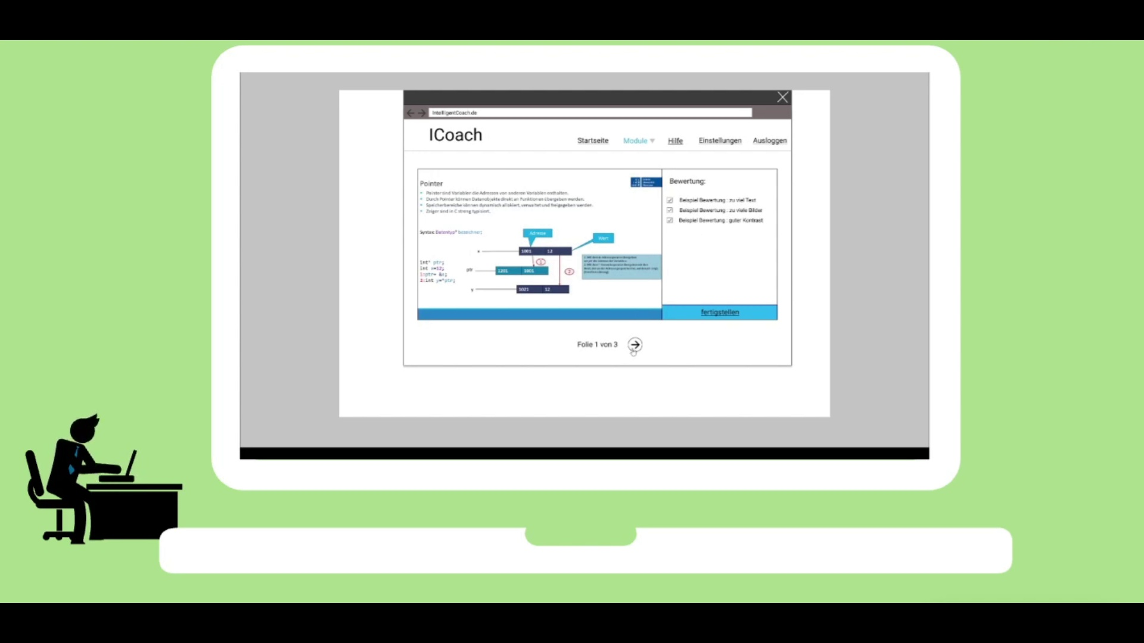
Satz 1:
1-Sie haben den Test zu Gherkin Schulung bestanden. Jetzt im Vergleich zu dieser Studie, Wie gut verstehen Sie jetzt die in Gherkin textuellen beschriebenen Szenarien in dieser Studie? Geben Sie eine Note zwischen 1 und 5. (5 bedeutet sehr gut und 1 nicht gut)
5
2. Wie schwer können Sie aus das gerade angesehene Videoanforderungen erkennen? Geben Sie eine Note zwischen 1 und 5. (5 bedeutet sehr schwer und 1 nicht schwer)
5
3. Listen Sie diese Anforderungen auf, die Sie erkennen haben. (Schreiben Sie vollständige Aktive Sätze auf)
Foliensatz muss hochgeladen worden sein. Benutzer drückt bewerten. Jede Folie wird einzeln vom Programm bewertet und Ergebnis der Bewertungen wird dem Nutzer mitgeteilt.
4. Erläutern Sie an welche Stelle Sie vielleicht die Gherkin-Texte anders interpretiert, hätten
An keiner Stelle. -Der Text war verständlich
5. Wie würden Sie dann die Texte anders interpretieren? Nein.
6. Haben sie andere Anforderung als gegebene Gherkin-Texte? (Ja oder Nein) Ja.
7. Wenn ja, listen Sie diese auf. (Schreiben Sie vollständige Aktive Sätze auf) Welche Dateiformate werden, unterstützt? -PowerPoint, PDF, Keynote?

Vorträge


Satz 2:
1-Sie haben den Test zu Gherkin Schulung bestanden. Jetzt im Vergleich zu dieser Studie, Wie gut verstehen Sie die in Gherkin textuellen beschriebenen Szenarien in dieser Studie? Geben Sie eine Note zwischen 1 und 5. (5 bedeutet sehr gut und 1 nicht gut)
3
2. Wie schwer können Sie aus das gerade angesehene Videoanforderungen erkennen? Geben Sie eine Note zwischen 1 und 5. (5 bedeutet sehr schwer und 1 nicht schwer)
1 (nicht schwer zu erkennen)
3. Listen Sie diese Anforderungen auf, die Sie erkannt haben (Schreiben Sie vollständige aktive Sätze auf)
Ein Video eines Vortragens muss online gestellt werden. Um das VIdeo hochladen zu können muss man angemeldet sein. Andere Nutzer können das Video auf einer Skala von 1 bis 5 Sternen bewerten und ein schriftliches Feedback schreiben. Der Nutzer, der das Video hochgeladen hat kann die Bewertungen anschauen.
4. Einige Schritte in Gherkin wurden nicht aus den Visionsvideos interpretiert, sondern vom Anforderungsingenieur selbst hinzugefügt. Diese Schritte sind mit #FA markiert und beschreiben die möglichen fehlenden Angaben. Sind Sie mit diesen hinzugefügten Schritten einverstanden? (Ja oder Nein)
eher Nein.
5. Wenn Nein, Erläutern Sie an welche Stelle Sie die Schritte anders interpretiert, hätten
Ich dachte, dass eine Bewertungsplattform kein angemessener Ort ist, um Tutorials zu sehen. Dazu existieren andere Plattformen und Webseiten, wie beispielsweise StudIP im Falle der Leibniz Univeristät Hannover.
6. Wie würden Sie dann die Schritte anders interpretieren?
Die Webseite sollte nicht zum Erlernen von inhaltlichem Wissen, sondern nur zum Verbessern der Vortragstechnik und sachlicher Kritik dienen.
7. Haben sie andere Anforderung als gegebene Gherkin-Texte? (Ja oder Nein) Ja.
8. Wenn ja, listen Sie diese auf. (Schreiben Sie vollständige Aktive Sätze auf) Es ist unklar, ob der Nutzer, der ein Video bewerten will oder soll auch angemeldet sein muss, oder ob auch externe Nutzer, die nicht an der Uni sind und über keinen WebSSO Account verfügen bewerten können. -Dies wäre sinnvoll.

